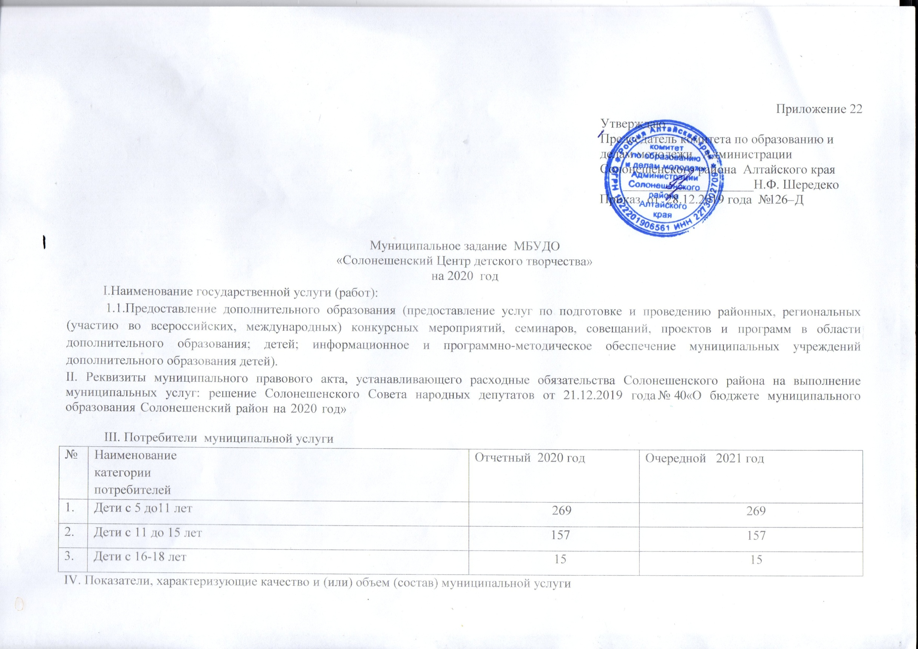

2. | Дети с 11 до 15 лет | 157 | 157
3. | Дети с 16-18 лет | 15 | 15
IV. Показатели, характеризующие качество и (или) объем (состав) муниципальной услуги

4.1. Показатели качества оказываемой муниципальной услуги
№ | Наименование показателя | Единица измерения |  | Отчетный 2019 год | Очередной финансовый год 2020 | Источник информации о значении показателя (исходные данные для ее расчета)
1. | 2 | 3 |  | 5 | 7 | 13
1. | Сохранность контингента обучающихся (доля обучающихся, занимающихся на 25 мая текущего года относительно зачисленных приказом по учреждению на 01.10 каждого учебного года) |  | % | 98.2 | 98.2
2. | Доля обучающихся, учащихся начального профессионального образования в общем числе обучающихся в учреждении |  | % | 1.13 | 1.13
3 | Доля детей, принявших участие в мероприятиях ЦДТ в общем числе детей в возрасте от 6 до 18 лет |  | % | 35 | 35
3. | Доля обучающихся (творческих коллективов), ставших победителями и призерами районного, краевого, межрегионального, всероссийского или международного уровня в общем числе обучающихся ЦДТ |  | % | 30,0 | 30,0
4. | Доля муниципальных учреждений (школ), принявших участие в районных мероприятиях ЦДТ |  | % | 66,0 | 66,0
 | Охват дополнительным образованием учащихся района |  | % | 42,0 | 42,0
 | Доля обучающихся (творческих коллективов), ставших победителями и призерами районного, краевого, межрегионального, всероссийского или международного уровня в общем числе обучающихся ЦДТ |  | % | 30,0 | 30,0
 | Доля муниципальных учреждений (школ), принявших участие в районных мероприятиях ЦДТ |  |  | 9 | 10
4.2. Объем (состав) оказываемой муниципальной услуги (в натуральных показателях)
№ п/п | Наименование показателей | Реестровый номер услуги по карточке услуги БПГМУ | Единица измерения | Текущий финансовый год 2020 | Очередной финансовый год 2021 | Источник информации о значении показателя (исходные данные для ее расчета)
1 | Реализация дополнительных общеобразовательных общеразвивающих программ | 11020000000000001002100 | чел. | 441 | 441 | Внутренний учет учреждения

4.3. Требования к материально-техническому обеспечению оказываемой муниципальной услуги:
4.3.1 Правовые акты и иные документы, устанавливающие требования к материально-техническому обеспечению оказываемой услуги:
1.Приказ министерства образования и науки Российской Федерации (Минобрнауки) от 09 ноября 2018 г. №196 г. Москва «Об утверждении порядка организации и осуществления образовательной деятельности по дополнительным общеобразовательным программам»
2. Постановление Правительства РФ от 25.04.2012 № 390 «О противопожарном Режиме»
СанПиН 2.4.4.3172-14 "Санитарно-эпидемиологические требования к устройству, содержанию и организации режима работы образовательных организаций дополнительного образования детей»
4.3.2. Требования к наличию и состоянию имущества
Вид имущества | Качественные и/или количественные требования к имуществу
1.Здание | Отвечающее требованиям санитарно-эпидемиологических, противопожарных норм и правил, нормам охраны труда и в соответствии с разделом 6,2 стандарта муниципальных услуг в сфере образования. Здание не является аварийным, но требует ремонта: крыша, замена оконных блоков, внешний вид, отопление
2.Мебель | Для обеспечения учебного процесса требуется замена мебели: шкафов, стульев, столов, кресел в актовом зале
3.Оборудование | Отвечает требованиям стандартов, технических условий в соответствии с разделом 6,3 стандарта муниципальных услуг в сфере образования. Для обеспечения учебного процесса требуются выставочные витрины, компьютеры -3 шт., микшерский пульт, радиомикрафон– 3 шт.
4.Компьютерная техника | Компьютер 2 шт., ноутбук -1 шт.

4.4. Требования к квалификации и опыту персонала:
Профессиональная подготовка работников | Высшее профессиональное или среднее профессиональное образование
Требования к стажу работы:  -педагогических работников;  -замдиректора по УВР | Высшее или среднее профессиональное образование
Периодичность повышения квалификации | 1 раз в 3 года
Иные требования | Отсутствие медицинских противопоказаний, отсутствие судимости
Требование к служебному поведению персонала, внешнему виду, форме одежды, состоянию здоровья | Все сотрудники ЦДТ должны выполнять требования Кодекса профессиональной этики работников ЦДТ

V. Порядок оказания услуги:
5.1.Административный регламент по предоставлению муниципальной услуги
«Предоставление дополнительного образования», утвержденный Постановлением Администрации Солонешенского района от 17.05.2012
№ 373
5.2.Основные процедуры оказания муниципальной услуги | Для предоставления муниципальной услуги выполняются следующие основание действия:  -организация образовательного процесса в ЦДТ в соответствии с учебным планам (разбивкой содержания образовательной программы по годам обучения), расписанием занятий, разрабатываемым и утвержденным учреждением самостоятельно, на основании Приказа Министерства образования и науки Российской Федерации (Минобрнауки) от 09.11.2018 г. №196 г. Москва «Об утверждении порядка организации и осуществления образовательной деятельности по дополнительным общеобразовательным программам», СанПинов;  -определение учебной нагрузки, режима занятий обучающихся в соответствии с Уставом образовательного учреждения;  -разработка нормативно правовой базы, организационно-методической документации (районных программ, конкурсных мероприятий, положений, для работы с детьми).  Дополнительное образование детей предоставляется по образовательным программам следующих направленностей:  - художественное;  - техническое  - Естественнонаучное  - Физкультурно-спортивное
5.3.Порядок информирования потенциальных потребителей оказываемой государственной услуги:
№ | Способ информирования | Набор размещаемой (доводимой ) информации | Частота обновления информации
1 | Информация при личном обращении | Сотрудники ЦДТ в ходе приема и во время его работы в случае личного обращения потребителей предоставляют необходимые сведения и разъяснения об оказываемой муниципальной услуге. | По мере необходимости
2 | Телефонная консультация | Сотрудники ЦДТ во время работы учреждения по телефону предоставляют необходимые разъяснения об оказываемой муниципальной услуге | По мере обращения
3 | Информация в помещениях учреждения | В помещениях на информационных стендах размещаются: расписание занятий учебных групп ЦДТ, информация об участии в конкурсах различного вида и уровня, информация о работе детских объединений и учреждения в целом, о результатах обучающихся, об оказываемых услугах. | По мере необходимости
4 | Информация в сети Интернет | На сайте учреждения размещается следующая информация: - определённая Законом РФ «Об образовании»  - перечень образовательных услуг и программ  - нормативные документы  - самообследование  - общие сведения о ЦДТ  - информация о деятельности ЦДТ:  - новости  - об участии в районных, краевых, региональных и всероссийских конкурсах,  -о проведенных праздниках и мероприятиях Центра, о результатах обучающихся и педагогов,  - муниципальные задания и иная документация | После проведенных мероприятий
5 | Информация в СМИ, информационно методических сборниках. | О деятельности творческих объединений, о педагогах дополнительного образования, о проведенных мероприятиях.  Обобщение опыта работы педагогов, статьи о работе детских объединений в местных СМИ
5.4.Основание для приостановления исполнения муниципального задания:
№ | Основание для приостановления | Пункт, часть, статья, реквизиты нормативного правового акта
 | Ликвидация, реорганизация учреждения | Федеральный закон Российской Федерации от 29 декабря 2012 г. N 273-ФЗ  «Об образовании в Российской Федерации», гл.3 Лица, осуществляющие образовательную деятельность ст. 22 п. 10

5.5.Основания для досрочного прекращения исполнения муниципального задания
№ | Основания | Пункт, часть, статья, реквизиты нормативного правового акта
1 | Ликвидация учреждения | Федеральный закон Российской Федерации от 29 декабря 2012 г. N 273-ФЗ  «Об образовании в Российской Федерации», гл.3 Лица, осуществляющие образовательную деятельность ст. 22 п. 10
2 | Реорганизация учреждения | Федеральный закон Российской Федерации от 29 декабря 2012 г. N 273-ФЗ  «Об образовании в Российской Федерации», гл.3 Лица, осуществляющие образовательную деятельность ст. 22 п. 10

VI.Предельные цены (тарифы) на оплату муниципальной услуги:
6.1. Значение предельных цен(тарифов)
№ | Цена (тариф), единица измерения (руб.) | Реквизиты нормативного правового акта, устанавливающего порядок определения цен (тарифов)
1. | Образовательные услуги (затраты на 1 обучающегося)  Всего обучающихся -441 человек
2. | Организационно-методическое обеспечение районных массовых мероприятий для детей-1500 чел, участников районных массовых мероприятий-500 чел.

6.2.Орган, устанавливающий предельные цены (тарифы) на оплату муниципальной услуги либо порядок их установления: совет учреждения
VII. Порядок контроля за исполнением муниципального задания:
№ | Форма контроля | Периодичность | Органы исполнительной власти, осуществляющие контроль за оказанием услуги
1. | Последующий контроль в рамках проведения плановой проверки | 1 раз в 5 лет | Комитет по образования и делам молодежи Администрации Солонешенского района Алтайского края
2. | Последующий контроль в рамках проведения внеплановой проверки | по плану работы комитета по образования | Комитет по образованию и делам молодежи Администрации Солонешенского района Алтайского края
3. | Последующий контроль в рамках проведения камеральной проверки отчета о выполнении муниципального задания | 2 раза в год | Комитет по образованию и делам молодежи Администрации Солонешенского района. Алтайского края

VIII. Требования к отчетности об исполнении муниципального задания.
8.1. Форма отчета об исполнении муниципального задания
№ | Наименование показателя | Единица измерения | Значение, утвержденное в муниципальном задании на отчетный финансовый год | Фактическое значение за очередной финансовый год | Источники информации о фактическом значении показателя,  периодичность
Объёмы оказания муниципальной услуги
1. | Сохранность контингента обучающихся (доля обучающихся, занимающихся на 25 мая текущего года относительно зачисленных приказом по учреждению на 01.10 каждого учебного года) | % |  |  | Статистический отчет учреждения
2. | Доля обучающихся, учащихся начального профессионального образования в общем числе обучающихся в учреждении | % |  |  | Статистические данные
 | Доля детей, принявших участие в мероприятиях ЦДТ в общем числе детей в возрасте от 6 до 18 лет | % |  |  | Статистические данные
 | Доля обучающихся (творческих коллективов), ставших победителями и призерами районного, краевого, межрегионального, всероссийского или международного уровня в общем числе обучающихся ЦДТ | % |  |  | Статистические данные
 | Доля муниципальных учреждений (школ), принявших участие в районных мероприятиях ЦДТ | % |  |  | Статистические данные
 | Охват дополнительным образованием учащихся района | % |  |  | Статистические данные
 | В том числе особых категорий детей  -состоящих на разных видах учета;  - внутришкольный учет, ПДН  -с ограниченными возможностями в здоровье;  - опекаемых детей - сирот | % |  |  | Статистические данные
1. | Численность обучающихся, прошедших обучение по программам дополнительного образования | Чел. |  |  | Статистический отчет учреждения
2. | Численность детей, принимающих участие в краевых мероприятиях, | Чел. |  |  | Статистические данные
 | Численность детей, принимавших участие в мероприятиях, проводимых ЦДТ | Чел. |  |  | Статистические данные
9. Периодичность предоставления отчетов об исполнении муниципального задания устанавливается:
9.1. об объемах оказания муниципальных услуг два раза в год в срок до 15 октября (по состоянию на 01. 10), до 05. 02 (по отчету за год);
9.2. о качестве оказания муниципальных услуг и оценке эффективности и результативности выполнения муниципальных заданий ежегодно до 05.-2 года, следующего за отчетным, по формам, установленным в п. 8

